**Liste des interfaces par profil**

**Liste des colonnes possibles par profil**

**Liste des statistiques par profil**

**REDACTEUR**

**Interface initial**

Bouton 1 : créer un PQA/SD

Bouton 2 : créer un Rapport circonstancié d’AT

Bouton 3 : créer un plan d’actions

Bouton 4 : consulter le plan des actions rédigées

Bouton 5 : consulter la liste des rapports qu’il a rédigés

Bouton 6 : consulter ses statistiques

**Liste des statistiques**

Nombre d’actions rédigées sur 12 mois glissant (Histogramme)

**PORTEUR**

**Interface initial**

Bouton 1 : consulter le plan des actions qu’il porte

Bouton 2 : consulter la liste des rapports dans lesquels il apparait comme porteur

Bouton 3 : consulter ses statistiques

**Liste des colonnes possibles pour le tableau d’actions (bouton permettant de sélectionner les colonnes à l’écran avec « persistance »)**

N° d’actions

Service

Rédacteur

Origine

Date de création

Action

Avancement de l’action

Criticité

Priorité

CAPA (corrective ou préventive)

Pilote

Date d’échéance

Demande de clôture

**Liste des statistiques**

Nombre d’actions portées et nombre d’actions closes sur 12 mois glissant (Histogramme)

Liste des actions portées (non closes) dans le mois en cours

Liste des actions portées (non closes) du mois précédent

**PILOTE**

**Interface initial**

Bouton 1 : créer un PQA/SD

Bouton 2 : créer un Rapport circonstancié d’AT

Bouton 3 : créer un plan d’actions

Bouton 4 : consulter le plan d’actions du service

Bouton 5 : consulter la liste des rapports (rédigé dans le service ou ceux dont le service est pilote)

Bouton 6 : consulter la liste des actions (non closes) du service

* du mois en cours
* dont le délai d’échéance est dépassé

Bouton 7 : consulter les statistiques des services

**Liste des colonnes possibles pour le tableau d’actions (bouton permettant de sélectionner les colonnes à l’écran avec « persistance »)**

N° d’actions

Date de création

Rédacteur

Domaine (Environnement/Sécurité/Sûreté)

Origine (interne/externe)

Type d’origine (avec le lien hypertexte vers le formulaire/document) : AT, PQA/SD, AUI, RD, CI, VR, CC, TT, AI, DREAL, ASS, AUE, CE, AE

**« Victime »**

Matricule

Nom

Prénom

**« Témoin »**

Matricule

Nom

Prénom

Maintien dans l’emploi possible (oui,non,N/A)

Circonstance de l’accident

Lieu précis de l’accident

Risque identifié dans le DU (oui,non)

Modification du DU (oui,non)

Déclanchement d’une RdP (oui,non)

Action

Avancement de l’action

Criticité

Priorité

CAPA (Corrective ou Préventive)

Porteur

Date d’échéance (mettre une couleur différente si la date est dépassée)

Etat d’avancement de l’action

Demande de clôture

**Liste des statistiques**

Les statistiques devront être adaptées au service du pilote

Accidentologie

* Accidentologie du service :
* Nombre d’accident et type d’accident (ATAA, ATSA, ATB, PQA) (pyramide)
* Date des accidents dans le mois (croix verte avec les couleurs associées par accident)
* Nombre de jour d’arrêt dû à des accidents (à côté de la pyramide)
* TF / TG du service (sur 12 mois glissant) (courbe)
* Nombre de jour depuis le dernier ATAA et le record (chiffre)

Plans d’actions

* Nombre total d’actions pilotées sur 12 mois glissant par mois et nombre d’actions closes (Histogramme)
* Pourcentage d’actions pilotées/actions closes sur 12 mois glissant (camembert)
* Pourcentage d’actions correctives/préventives
* Répartition des actions par origine (interne/externe) (camembert pourcentage et nombre affichés)
* Pourcentage des actions closes avant la date d’échéance et nombre de délai reporté (camembert et nombre affiché)
* Répartition des actions par criticité
* Répartition des actions par priorité pour le site

Accidentologie

* Nombre d’accident et type d’accident (ATAA, ATSA, ATB, PQA) (pyramide) avec le nombre de jour d’arrêt dû à des AT sur 12 mois glissant pour le service (chiffre affiché)
* Date des accidents dans le mois sélectionné (croix verte avec les couleurs associées par accident)
* Taux de Fréquence et Taux de Gravité (TF/TG) TG sur 12 mois glissant pour le service (courbe)
* Nombre de jour depuis le dernier ATAA et le record sans ATAA (chiffre)

**HSE**

**Interface initial**

Bouton 1 : créer un PQA/SD

Bouton 2 : créer un Rapport circonstancié d’AT

Bouton 3 : créer un plan d’actions

Bouton 4 : consulter le plan d’actions du site suite à un rapport autre ou un PQA/SD

Bouton 5 : consulter le plan d’actions du site suite à un rapport AT

Bouton 6 : consulter la liste des rapports

Bouton 7 : consulter la liste des actions (non closes) du site

* du mois en cours
* dont le délai d’échéance est dépassé

Bouton 8 : consulter les statistiques du site et des services

**Liste des colonnes possibles pour le tableau d’actions « Rapport autre » et PQA (bouton permettant de sélectionner les colonnes à l’écran avec « persistance »)**

N° d’actions

Date de création

Rédacteur

Service

Domaine (Environnement/Sécurité/Sûreté)

Origine (interne/externe)

Type d’origine (avec le lien hypertexte vers le formulaire/document) : PQA/SD, AUI, RD, CI, VR, CC, TT, AI, DREAL, ASS, AUE, CE, AE

Action

Avancement de l’action

Criticité

Priorité

CAPA (Corrective ou Préventive)

Pilote

Porteur

Date d’échéance (mettre une couleur différente si la date est dépassée)

Etat d’avancement de l’action

**Liste des colonnes possibles pour le tableau d’actions « Rapport autre » et PQA (bouton permettant de sélectionner les colonnes à l’écran avec « persistance »)**

N° d’actions

Date de création

Rédacteur

Service

Type d’AT (ATAA/ATSA/ATB/ATJAA/ATJSA) (avec le lien hypertexte vers le formulaire/document)

**« Victime »**

Matricule

Nom

Prénom

Date de naissance (et donc tranche d’âge)

CSP

Contrat

Sexe

Date d’embauche

Heure de l’événement

Heure de la déclaration

**« Témoin »**

Matricule

Nom

Prénom

Maintien dans l’emploi possible (oui,non,N/A)

Equipe (matin/nuit/journée)

Circonstance de l’accident

Lieu précis de l’accident

Risque identifié dans le DU (oui,non)

Modification du DU (oui,non)

Réserves émises (oui,non)

Déclanchement d’une RdP (oui,non)

Nombre d’actions associées

Origine des lésions (Agression, Chute de hauteur, Chute de plain-pied, Effort de soulèvement, Electricité, Incendie/Explosion, Liquide ou Gaz sous pression, Machine/appareil, Objet en mouvement ou chute d'objet, Outils à main, instruments portatifs, Produits chauds, fours/étuves, Produits toxiques/nocifs/irritants/etc, Risques psychosociaux, Vapeurs, gaz et poussières, Véhicule/engin, Autres)

Siège des lésions (Cou, Dos, Mains, Membres inférieurs (genou, jambes, chevilles), Membres supérieurs (Epaule, bras, coude, poignet), Œil, Pieds, Sièges multiples, Tête (sauf œil), Torse)

Nature des accidents (à compléter par Marie-Line)

Action

Avancement de l’action

Criticité (Non-conformité Majeure, Non-conformité mineure, Point sensible, Point Perfectible, Haut potentiel de gravité, Enseignement important (TOH) à en tirer)

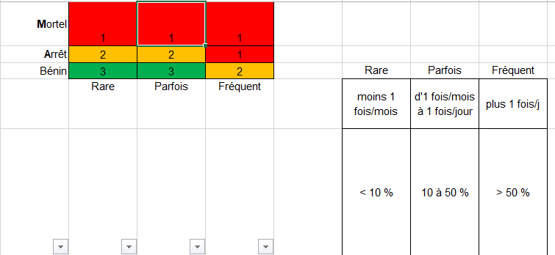Priorité (P1, P2, P3)

Date 1er jour d’arrêt

Date de fin d’arrêt

Pilote / Porteur

Date d’échéance

**Liste des statistiques**

Les statistiques devront être adaptées au site mais également au 8 services

En rouge, les plus importants (je considère que, quand on sait le faire pour le site, on sait le faire par service ou par pilote)

Plans d’actions

* Nombre total d’actions total sur 12 mois glissant par mois et nombre d’actions closes pour le site (Histogramme)
* Idem par service
* Idem par pilote
* Idem par origine (interne/externe)
* Nombre total d’actions total sur l’année (sélectionnable) par mois et nombre d’actions closes pour le site (Histogramme)
* Idem par service
* Idem par pilote
* Pourcentage d’actions totales/actions closes sur 12 mois glissant (camembert) pour le site
* Idem par service
* Idem par pilote
* Pourcentage d’actions correctives/préventives pour le site
* Idem par service
* Idem par pilote
* Répartition des actions par origine (interne/externe) (camembert pourcentage et nombre affichés) pour le site
* Idem par service
* Idem par pilote
* Répartition des actions par service (histogramme actions totales/actions closes) sur 12 mois glissant pour le site (camembert)
* Pourcentage des actions closes avant la date d’échéance et nombre de délai reporté pour le site (camembert et nombre affiché)
* Idem par service
* Répartition des actions par criticité pour le site
* Idem par service
* Idem par pilote
* Répartition des actions par priorité pour le site
* Idem par service
* Idem par pilote

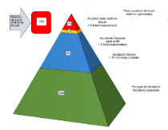

Accidentologie

* 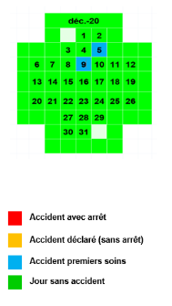Nombre d’accident et type d’accident (ATAA, ATSA, ATB, PQA) (pyramide) avec le nombre de jour d’arrêt dû à des AT sur 12 mois glissant pour le site (chiffre affiché)
* Idem par service
* Il faudrait pouvoir ajouter le nombre de ATJAA (Acc de Trajet avec Arrêt)
* Et le nombre d’ATAA concernant des Entreprises extérieures
* Date des accidents dans le mois sélectionné (croix verte avec les couleurs associées par accident)
* 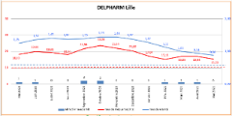Idem par service
* Taux de Fréquence et Taux de Gravité (TF/TG) TG sur 12 mois glissant pour le site (courbe)
* Idem pour le service
* Nombre de jour depuis le dernier ATAA et le record sans ATAA (chiffre)
* Répartition des accidents par tranche d’âge des victimes (camembert)
* Répartition des accidents par sexe des victimes (camembert)
* Répartition des accidents par contrat des victimes (voir liste des besoins RH) (camembert)
* Répartition des accidents par CSP des victimes (voir liste des besoins RH) (camembert)
* Répartition des accidents par créneau horaire (camembert)
* Répartition des accidents par siège des lésions (camembert)
* Répartition des accidents par origine des lésions (camembert)
* Répartition des accidents par nature des accidents (camembert)
* Répartition des accidents par créneau horaire (camembert)

Enfin chaque semaine, il nous est demandé de remonter les données suivantes

|  |  |  |  |  |  |
| --- | --- | --- | --- | --- | --- |
|  | S-4 | S-3 | S-2 | S-1 | Semaine en cours |
| ATAA | 0 | 0 | 0 | 0 | 0 |

Et les données suivantes :

|  |  |  |  |
| --- | --- | --- | --- |
|  | ATB | ATJAA | ATSA |
| Week | 0 | 0 | 0 |
| Month | 2 | 0 | 0 |
| YTD 01- 06 | 22 | 0 | 4 |
| YTD 07-12 | 14 | 0 | 0 |

Ce serrait super si l’application le faisait….